Омела белая
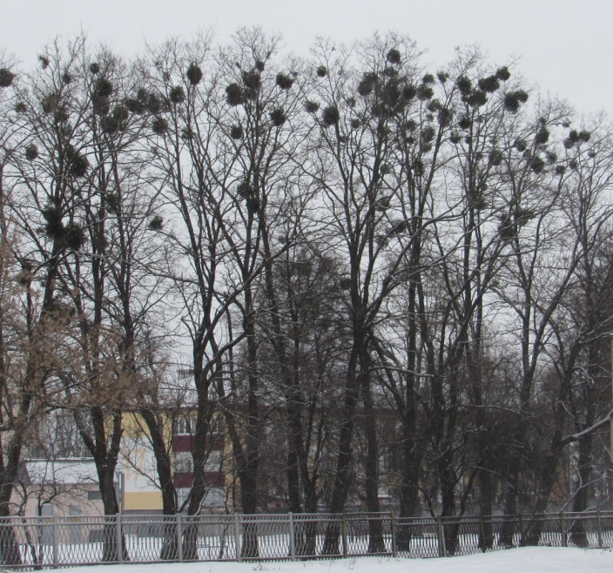
Омела белая (Viscum album) является одним почти из 1600 видов дикорастущих растений белорусской аборигенной флоры. Она не отнесена к числу видов, численность и распространение которых подлежит регулированию, не является чужеродным и произрастает в республике как дикорастущий вид на протяжении тысячелетий.
Омела белая – растение-полупаразит: воду и минеральные вещества она получает от растения-хозяина, а органические - производит в процессе фотосинтеза. Ветви растения-хозяина, расположенные выше поселения вечнозелёного паразитического кустарника, страдают от недостатка воды и минеральных веществ и постепенно усыхают, что может привести к опасности дерева и даже обрушению его частей, снижению продуктивности плодовых деревьев при их массовом заселении омелой.
В Беларуси омела белая отмечена на 24 видах дикорастущих растений и интродуцированных видах деревьев и кустарников, включая плодовые.
Рекомендации по профилактике распространения заражений омелой белой, составленные сотрудниками Института экспериментальной ботаники им. В.Ф. Купревича НАН Беларуси:
1. Обработка кустов омелы гербицидами, композиционными смесями, способными растворять поверхностные восковые выделения листьев и клейковину ягод (в частных хозяйствах).
2. Использование естественных или создание искусственных разделительных линий – «буферные ленты» на участках, смежных с зоной поражения омелой.
3. Механическое удаление пораженных омелой ветвей или полное удаление дерева при очень сильном поражении (в условиях населенного пункта). При интенсивном распространении омелы уход за городскими насаждениями становится все более затратным.
4. Посадка невосприимчивых видов деревьев к заражению омелой.
5. Использование биологических факторов, ограничивающих распространение в естественной среде: микроорганизмы, древесные грибы, насекомые и т.д.
Во избежание утраты биологической ценности деревьев Октябрьская районная инспекция природных ресурсов и охраны окружающей среды рекомендует землепользователям проводить механическое удаление растений паразитов вместе с пораженными ветвями с их последующей утилизацией. При этом ветви следует срезать на расстоянии, несколько превышающим проекцию кроны омелы, поскольку гаустории (корни), как правило, не распространяются за ее пределы. Наиболее целесообразно сочетать удаление омелы с плановой обрезкой крон деревьев: санитарной или формовочной.
Обрезку следует проводить ранней весной или поздней осенью, когда омела белая хорошо заметна. Места срезов следует замазывать садовым варом или масляной краской.
В случаях, когда поражено более 70 % кроны, следует рассмотреть возможность удаления пораженного дерева и его замены. Хотя в отношении таких пород, как тополь, липа, некоторые другие возможно восстановление их крон даже при удалении 90 % сучьев.

Октябрьская районная инспекция природных ресурсов и охраны окружающей среды

